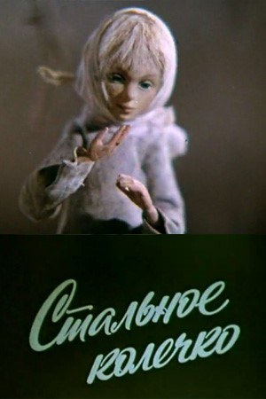
Подготовила Козлова Т.В.
Мультфильмы на тему войны для старшей группы- без ужасов, крови и насилия.
Мультфильм «Стальное колечко»
Смотреть онлайн: https://www.youtube.com/watch?v=niBlcUxe-2M

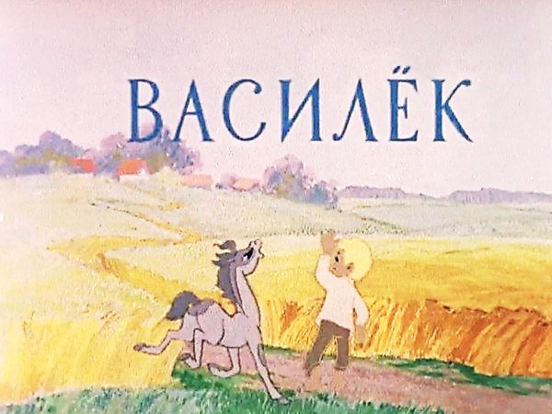
«Василёк» (1973)
Сюжет мультфильма «Василёк» разворачивается после того как уже несколько лет назад отгремела Великая Отечественная Война. Простой сельский парнишка, которого все называют просто Василёк, вдруг обращает внимание на то, что у всех окружающих ребятишек есть дедушки, а у него дедушки нет, он не вернулся с войны. Василёк решает заняться поисками своего пропавшего дедушки…
Смотреть онлайн: https://www.youtube.com/watch?v=yG25otHpPXw
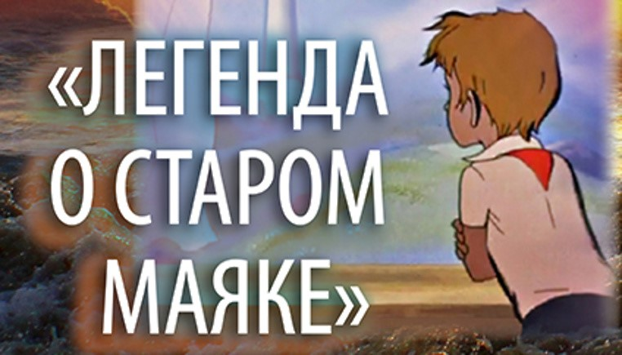
Легенда о старом маяке (1976)
Фильм посвящен патриотической теме - освобождению родной земли от фашистских захватчиков в период Великой Отечественной войны. В основе сюжета - приключения ребят, помогающих зажечь маяк, чтобы советские корабли вошли в бухту и разгромили гитлеровцев.
Смотреть онлайн: https://www.youtube.com/watch?v=HXgdL2o4dqo
Воспоминание (1986)
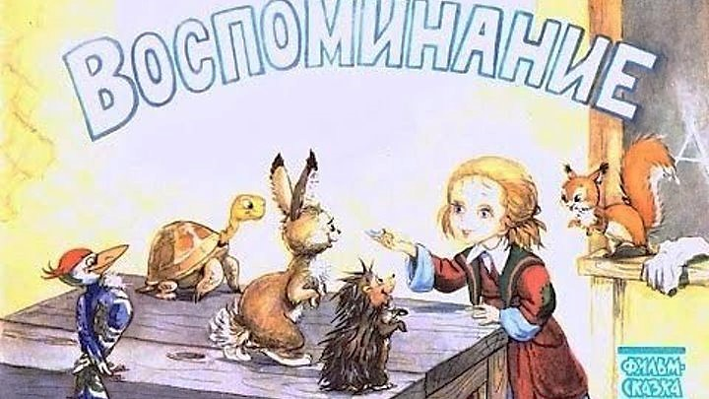
О детях военных лет.
Рисованный мультипликационный фильм на военно-патриотическую тему посвящается детям военных лет. Он рассказывает о маленькой девочке, которая во время Великой отечественной войны в разоренном фашистами селе мечтала об учебе в школе.
Смотреть онлайн: https://www.youtube.com/watch?v=zQwj8qsSamo
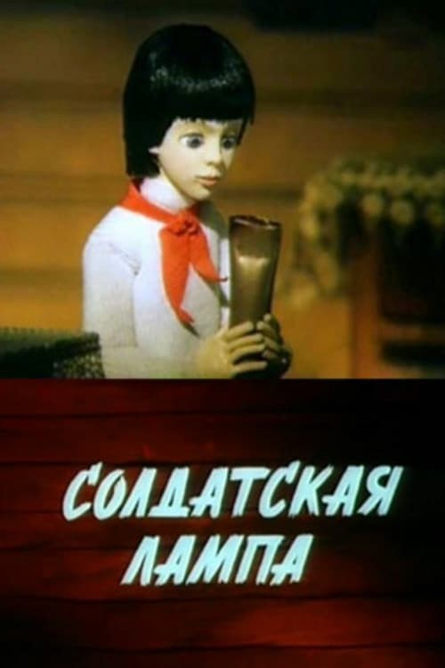
Солдатская лампа (1984)
Мультфильм рассказывает нам о том, как школьники-пионеры готовились к празднику Дня Победы. Каждый ученик принес в класс предмет с тех далеких военных лет. Дети собрались вокруг большого стола и ожидали услышать рассказы от своих бабушек и дедушек. Однако все привело к тому, что солдатская лампа с патрона, стоявшая посередине стола, освещала так же, как и в те времена. Всем стало казаться, что они очутились в прошлом рядом с теми, кому эта лампа когда-то светила.
Смотреть онлайн: https://www.youtube.com/watch?v=uy0e_KOy1D8

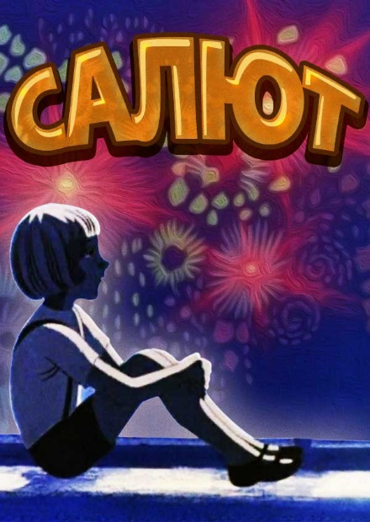
Салют (1975)
В праздничный весенний день мальчонка вместе со своим папой ждут салют. Глядя из окна, малыш заметил прогуливающегося с детьми бородатого дедушку. Оказывается, что у главного героя дедушка никогда не носил бороды и так никогда и не был стареньким, ведь молодым погиб на войне, сражаясь за родную страну и близких...
Смотреть онлайн: https://www.youtube.com/watch?v=wJcwxVU17YE&feature=emb_title

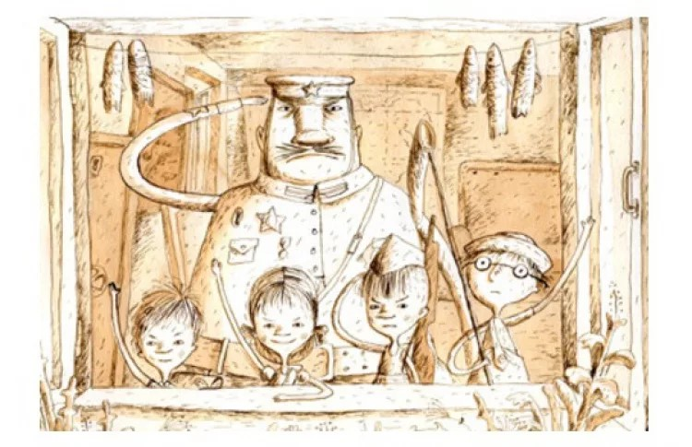
Пуговка (2010)
Это самый несерьезный мультик из всей подборки.
Экранизация песенки патриотического стихотворения Евгения Долматовского про коричневую пуговку. Настоящая «шпионская история» рассказывает о нерушимости советской границы и о стране, где даже дети стоят на страже ее безопасности.
Смотреть онлайн: https://www.youtube.com/watch?v=MjjAKSj91po

